1. Министерство образования и науки Российской Федерации
2. Санкт-Петербургский политехнический университет Петра Великого
3. —
4. Институт информационных технологий и управления
5. **Кафедра «Информационная безопасность компьютерных систем»**

**ОТЧЕТ**

**по лабораторной работе № 4**

по дисциплине «Электроника и схемотехника»

1. Выполнил
2. студент гр. 23508/4 Е.Г.Проценко

1. Проверил
   * 1. доцент А.Ф. Супрун

1. Санкт-Петербург
2. 2016
3. **Цель работы**

Исследовать отличия спектрального и временного представления сигналов; освоить методику расчета амплитудных и фазовых спектров периодических сигналов; изучить основные параметры анализатора спектра и экспериментально исследовать амплитудные спектры типовых периодических сигналов.

1. **Ход работы**
   1. Определение формы и спектра гармонического сигнала

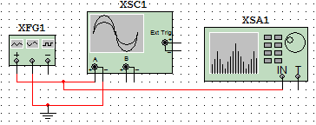

Электрическая схема лабораторного стенда.

Определение формы и спектра гармонического сигнала. Подадим от функционального генератора гармонический сигнал с амплитудой 0,1 В ( = 100 мВ) и фиксированной частотой 5 кГц.

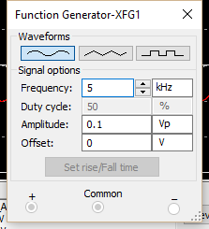

Настройки функционального генератора.

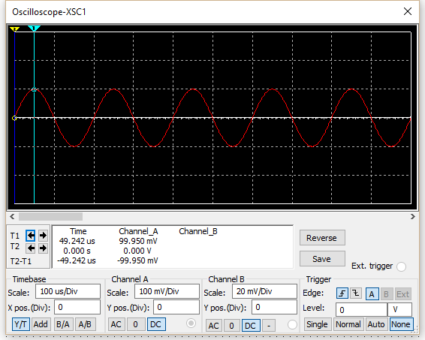

Осцилограмма этого сигнала

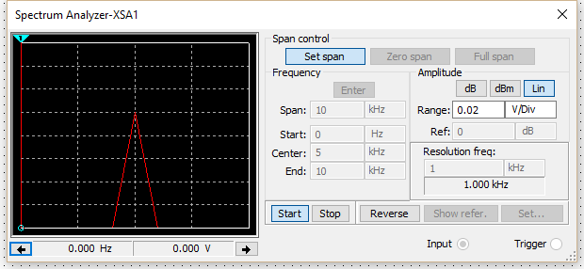

Показания спектрального анализатора.

* 1. Исследование зависимости спектра от формы сигнала.

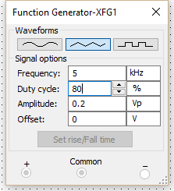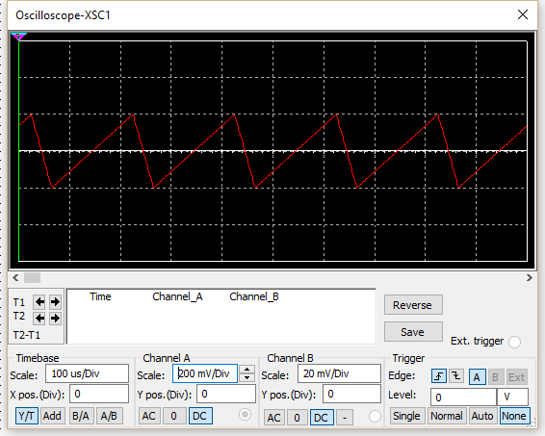 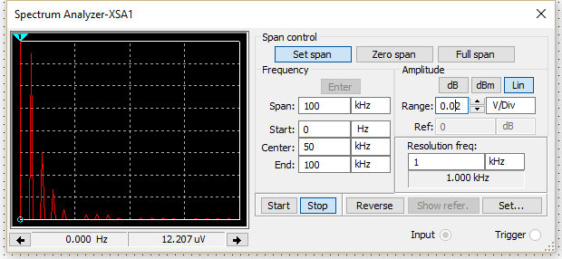

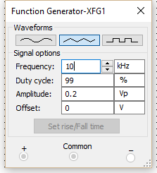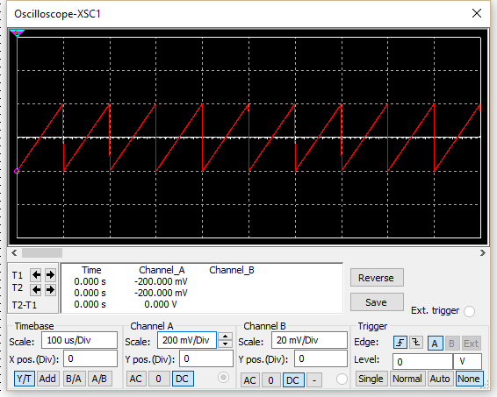 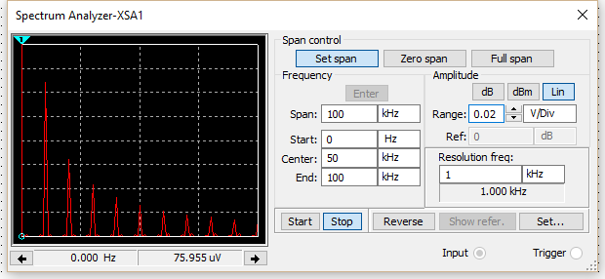

* 1. Исследование спектра последовательности прямоугольных импульсов.

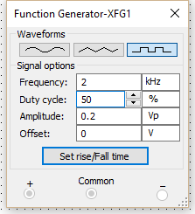 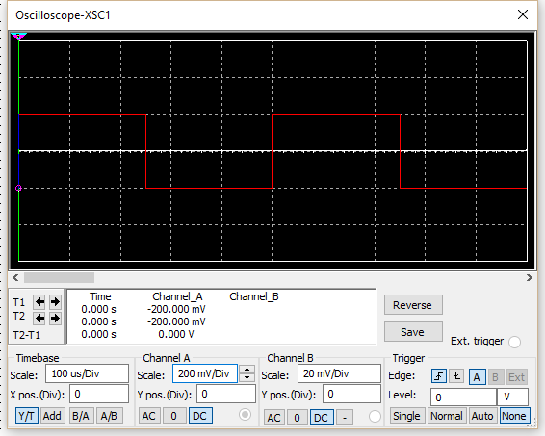 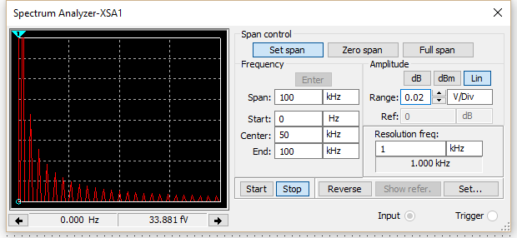

Изменение частоты с 2 кГц до 10 кГц.

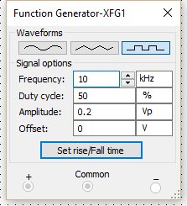 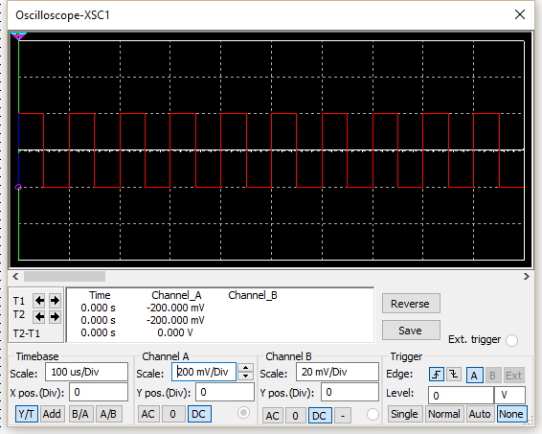 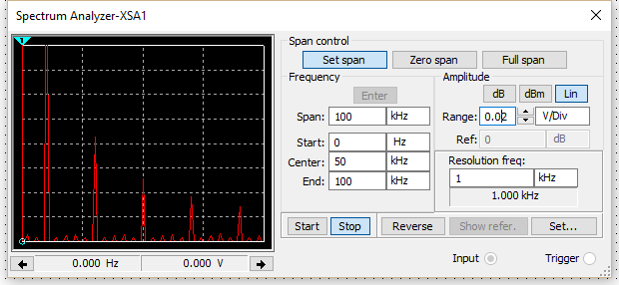

Изменение амплитуды с 0,2 В до 0,5 В. (Амплитуда спектрального анализатора была изменена).

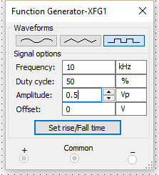 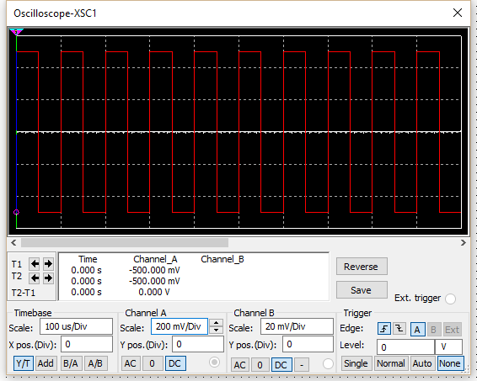 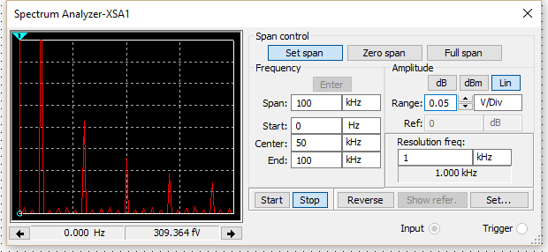

Изменение длительности (Duty Cycle): 50% -> 80%.

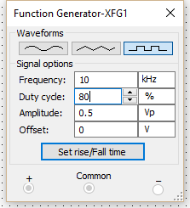 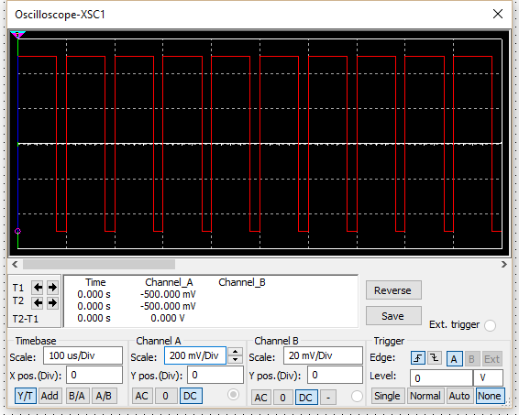 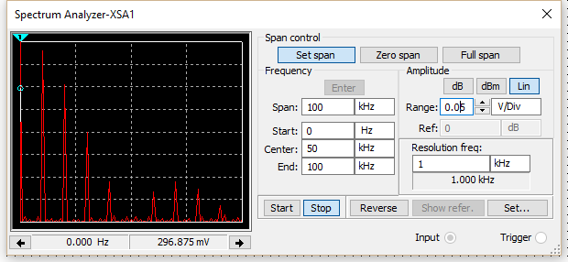

Использованные формулы для расчетов (для самой крайнего рассматриваемого сигнала):

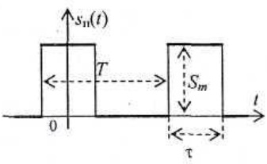

$C_{n= }\frac{Sm*t*sin⁡(\frac{nωt}{2})}{T*n*ωt/2}$ Комплексные амплитуды гармоник ряда Фурье.

$S_{m}$– амплитуда импульсов.

t – длительность отдельного импульса.

T – период повторения импульса.

- комплексная амплитуда n-ой гармоники.

$ω=2*π/T$ Частота основной (первой) гармоники.

$С_{0}=\frac{Sm*t}{T}$ = 0.4 Постоянная составляющая.

|  |  |  |  |  |  |  |  |  |  |  |  |  |  |  |  |  |  |  |  |  |
| --- | --- | --- | --- | --- | --- | --- | --- | --- | --- | --- | --- | --- | --- | --- | --- | --- | --- | --- | --- | --- |
| |  |  | | --- | --- | | 1 | 0,093548928 | | 2 | -0,075682673 | | 3 | 0,050455115 | | 4 | -0,023387232 | | 5 | -7,21423E-17 | | 6 | 0,015591488 | | 7 | -0,021623621 | | 8 | 0,018920668 | | 9 | -0,010394325 | | 10 | -7,21423E-17 | |

Амплитудный спектр

1. **Вывод**

В данной лабораторной работе было исследовано отличие спектрального и временного представления сигналов; освоена методика расчета амплитудных и фазовых спектров периодических сигналов; изучены основные параметры анализатора спектра.

Амплитудный спектр рассчитанный по формуле описывает картину, полученную в спектральном анализаторе.

По результатам работы можно сделать следующие выводы:

1. Любые сигналы отличные от гармонического можно описать через множество гармонических сигналов, пропущенных через фильтр(ы).
2. При увеличении частоты сигнала, на спектральном анализаторе пики амплитуды отодвигаются друг от друга.
3. При увеличении амплитуды сигнала, амплитуда на спектральном анализатор также увеличивается.
4. При изменении длительности прямоугольной волны, мы получили более сложную форму амплитудного спектра.